Розробка уроку з геометрії :

« Площі поверхонь геометричних тіл.
Розв`язування прикладної задачі»

11 клас

Вчитель математики
Коростенської міської гімназії
Житомирської області
Стужук Наталія Львівна

Формування соціальної та громадянської компетентності на уроках геометрії у процесі вивчення теми «Площі поверхонь геометричних тіл» в 11 класі в умовах Нової української школи.
З досвіду використання інноваційних методів навчання

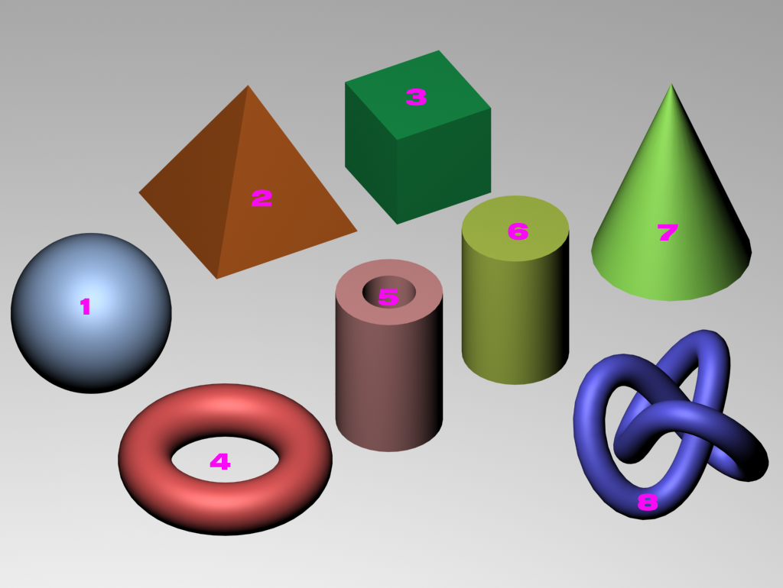

Тема уроку-проекту:
Розв'язування прикладної задачі з теми
«Площі поверхонь геометричних тіл».
« Сучасний урок - це спільна
творчість учителя та учня »
Мета уроку-проекту:
- Сприяти формуванню умiнь учнiв використовувати набутi знання до розв'язування задач.
- Сприяти розвитку логiчного мислення учнів.
- Сприяти формуванню позитивних емоцiй щодо навчальної діяльностi та самоповаги, бажання виконати роботу якiсно.
- Сприяти усвiдомленню значення спiльних зусиль роботи в команді, розвитку здiбностей учнiв органiзовувати творчiсть інших.
Обладнання: Інтерактивна дошка SMART BOARD, iндивідуальні картки, пакети з роздатковим матерiалом.
Тип проекту: колективний, короткотривалий, практико-орiєнтований.
Термін реалізації проекту: урок (40 хв.).
Керівник проекту: Стужук Наталiя Львiвна.
Учасники проекту: учні 11-б класу.

Очікуванні результати:
- формування вмiнь працювати в групах, беручi на себе вiдповiдальність за виконання ролi, завдань;
- набуття навичок у прийнятті рiшень;
- виникнення потреби і готовнiсть постійно навчатися iндивідуально або в групах;
- прагнення та здатнiсть до продуктивної діяльності;
- надавати оцiнку результатам колективної роботи та власним досягненням.

Кiнцевий продукт: Кошторис витрат на оздоблювальнi матерiали.

Структура уроку

І. Етап орієнтації  1) Теоретична мозаїка  2) Самостійна робота по варіантам  3) Мозковий штурм | 18хв.  5хв.  8хв.  5хв.
ІІ. Етап постановки теми та мети. | 2хв.
ІІІ. Етап планування дiї. | 3хв.
ІV. Етап реалiзації плану дiяльності | 10хв.
V. Контрольно-оцiнювальний етап. | 5хв.
VІ. Етап рефлексії. | 2хв.

І. Етап орієнтації.
Вчитель:
- Хотiлося б розпочати урок схiдною мудрiстю: «Ми самi, як дерево, i вiд нас залежить, що саме росте на цьому деревi: розкiшнi квiти, смачнi плоди чи зав'яле листя».
- Гадаю, що кожен з вас по закiнченнi уроку зможе визначити, що саме росте на його особистому деревi. Побажайте один одному успiху i квiтiв чи плодiв на деревi.
1). Естафета формул.
На iнтерактивної дошцi намальованi геометричнi фiгури ( квадрат, прямокутник, ромб, паралелограм, трапецiя, трикутник , круг ) до яких треба пiдiбрати вiдповiдну формулу для обчислення їх площі.
Вчитель:
- Зараз увага на дошку. Ви бачите многокутники. За якими формулами знаходимо площі цих фігур ? (фото 1)

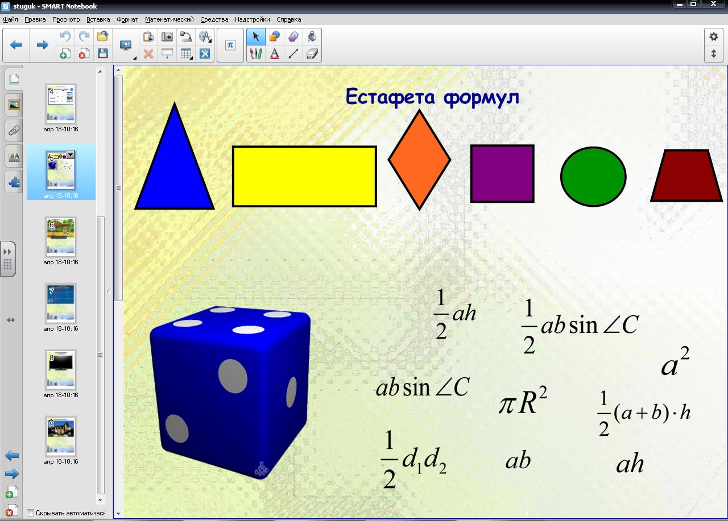

Фото 1

2). Самостійна робота по варіантам (1та 2)
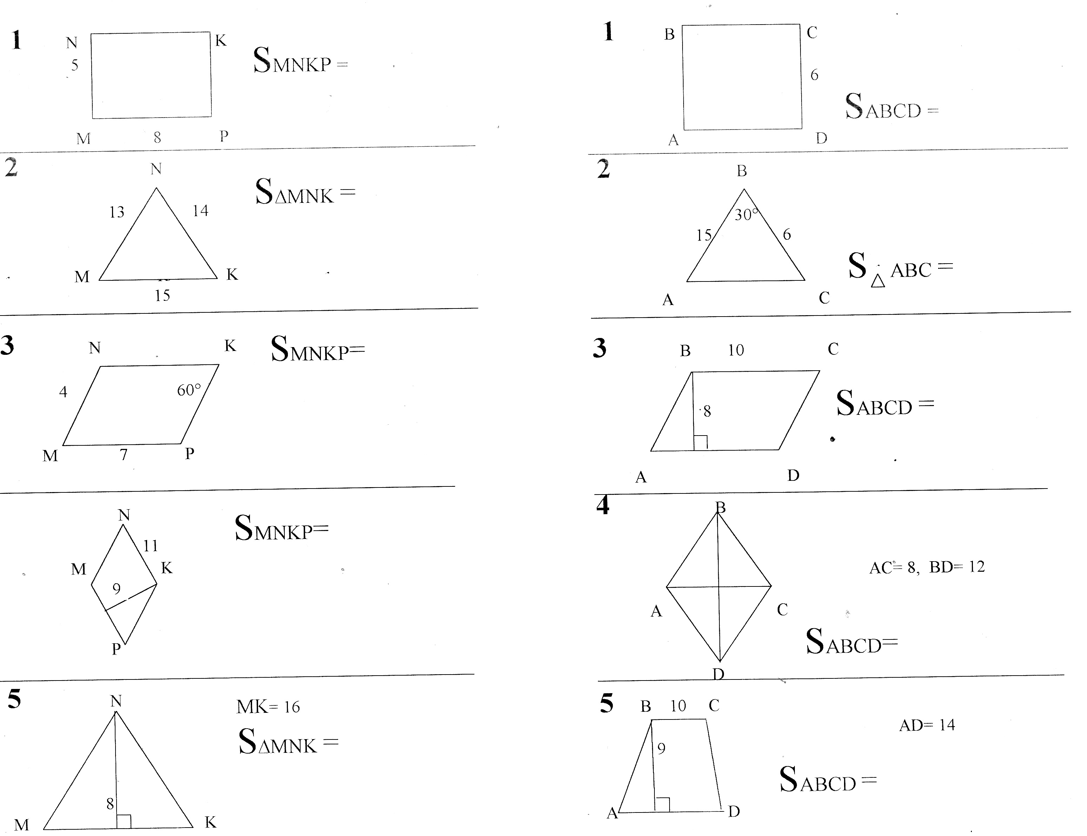

3). Мозковий штурм.

Вчитель: Запишіть на дошці формулу та за її допомогою розв'яжіть задачу,
- Висота конуса дорівнює 8 см, а радіус основи 6 см. Знайдіть бічну поверхню конуса. ( 60π кв. см)
- Знайдіть площу бічної поверхні правильної чотирикутної піраміди, сторона основи якої дорівнює 8 см, а бічне ребро 10 см. ( 96 кв. см )
- Основою прямого паралелепіпеда – ромб зі стороною 4 см. Знайдіть площу бічної поверхні паралелепіпеда, якщо його бічне ребро - 6 см.
( 96 кв. см )
- З пласту заліза потрібно зварити трубу, діаметр якої 20 см, а довжина
30 см. Знайдіть площу пласта. ( 600π кв. см )
- Діаметр сфери дорівнює 8 см. Знайдіть площу її поверхні. ( 64 кв. см)

ІІ. Етап постановки теми та мети.

Вчитель:

Наш сьогоднiшнiй урок ми проведемо у формі проекту. Пропоную вам застосувати вашi знання до вирішення практичного завдання. Нам необхiдно скласти кошторис для щойно побудованого будинку. За допомогою програми вiзуального проектування ArCon ми зможемо з вами спостерігати за ходом роботи. (фото 2)
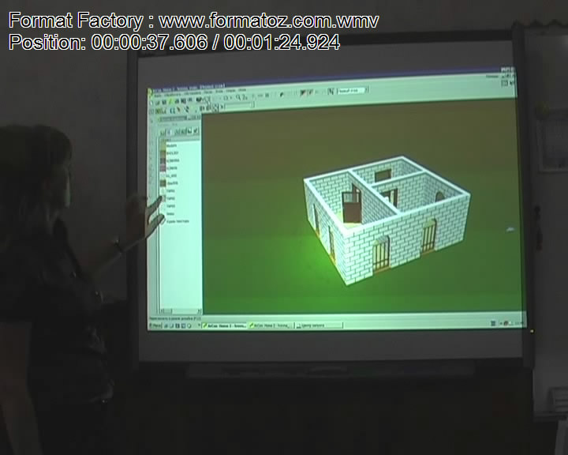

Фото 2

Для цього ми об'єдналися у групи. У кожної групи лежить на столах пакет з роздатковим матерiалом, де вам пропонується план будинку ( картка 2) та вартiсть необхiдних матеріалів ( картка 1).

Картка 1.

ВАРТІСТЬ МАТЕРІАЛІВ
№ | Матерiал | Розмір | Вартiсть
1 | Рулон шпалер | 0,5*10 | 250грн
2 | Клей | 1 пачка на 20 кв.м | 53 грн
3 | Щітка малярна | 1 шт. | 20 грн.
4 | Фарба для пiдлоги | 1 банка на 25 кв. м. | 140 грн
5 | Ковролін | 1 кв. м. | 130 грн
6 | Плитка | 1 кв. м. | 130 грн
7 | Вагонка | 1 кв. м. | 150 грн
8 | Мiталочерепиця | 1 кв. м | 135 грн

Картка 2 План будинку. (фото3)

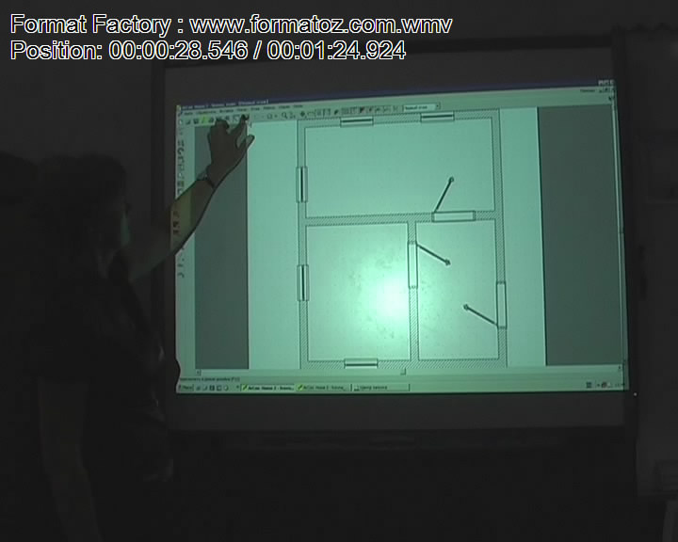

Фото 3
- Перша група, вам завдання : підрахувати кількiсть шпалер необхiдних для наклеювання у 2-х кімнатах та їх вартiсть.
Пiсля відповідних підрахунків учні заповнюють кошторис ( картка 3).
Картка 3. ( для І групи) .

КОШТОРИС
І кімната | S (кв. м) | Кiлькість | Вартiсть  за 1 рулон | Загальна вартість
Вікно | 1,5 кв. м | 1
Двері | 2 кв. м | 1
Шпалери | 48,5 кв. м | … рул | … грн | … грн
Клей |  | 3 | …грн | …грн
ІІ кiмната
Шпалери | 40 кв. м | … рул | … грн | … грн
Клей |  | 2 | … грн | … грн
Щітка для фарбування |  | 1 | … грн | … грн
Всього |  |  |  | …грн

Вчитель:
- А другій групi необхiдно розрахувати кошторис покриття підлоги у 3-х кiмнатах ( картка 4).
Картка 4. ( для ІІ групи).

КОШТОРИС
 | S (кв. м) | Кількість | Вартість  1 кв.м./1банки | Загальна вартість
І кімната (фарба) | … | … | … | …
ІІ кiмната  ( ковролін ) | … |  | … | …
ІІІ кiмната (плитка) | … |  | … | …
Щітка для фарбування |  | 1 | … | …
Всього |  |  | … | …

- ІІІ та ІV групи займуться підрахунком зовнішніх робіт:
ІІІ група облицюванням будинку вагонною ( картка 5). Учні використовують формулу для обчислення площі бічної поверхні прямокутного паралелепіпеда.
Картка 5. ( для ІІІ групи)

КОШТОРИС
 |  | S ( кв. м) | Вартість  1 кв.м. | Загальна вартість
1 | 5 вікон  (1,5 кв.м) | …кв.м
2 | двері | 2 кв. м
3 | вагонка | …кв.м | … | …
 | Всього |  |  | … грн

А ІV – покриттям даху металочерепицею ( картка 6 ). Для цього учням потрiбна формула для знаходження бiчної поверхні зрiзаної пірамiди.
Картка 6. ( для ІV групи)

КОШТОРИС
 |  | S ( кв. м) | Варiсть  1 кв.м. | Загальна вартiсть
 | Металочерепиця | … кв.м | … | …
 | (трикутник) | (12кв.м *2) | … | …
 | (трапеція) | … (17,5кв.м*2) | … | …
 | Всього |  |  | … грн

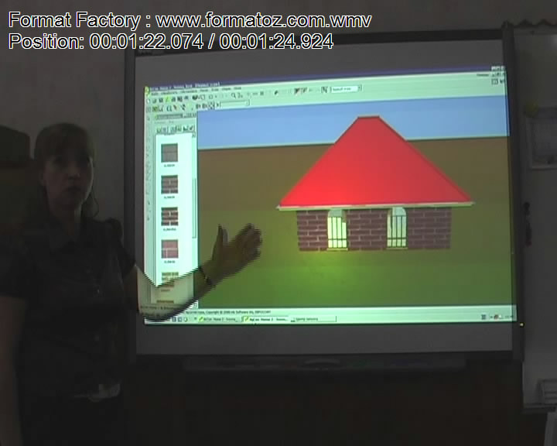
Фото 4

ІІІ. Етап планування дiї.
Групи отримали завдання.
Робота в групах.
Вчитель:
- Найдорожче, що у нас є, це - ЧАС, використаємо його для себе найефективнiше!
Розпочнемо роботу. На виконання завдання у вас є 12-15 хв.
ІV. Етап реалізацiї плану діяльностi.
Учасники проекту роблять розрахунки. Захист частин проекту.
V.Контрольно-оцiнювальний етап.
Вчитель:
- А зараз попрошу керівникiв груп оцінити роботу учнів своїх груп і виставити відповіднi оцінки.
Керiвники груп виставляють оцінки членам своєї групи

VІ.Етап рефлексії.
На столах лежать картки з рефлексiєй.
Вчитель:
- В лiтеру Я впишіть своє iм'я i закінчити речення.

дiзнався ________________

навчився ________________

допомiг ________________

навчив _________________

дякую ________________

Вчитель:
- Керiвники груп зберiть, будь ласка, відповiдi. Дякую всiм за спiвпрацю. Приємно було з вами працювати. А закiнчити урок я хочу словами:

знаходьте час для роботи, це-умова успiху,
знаходьте час для роздумiв, це-джерело сили,
знаходьте час для дружби, це – умова щастя.

